ИНСТРУКЦИЯ ПО РАБОТЕ ПОЛЬЗОВАТЕЛЯ

ВНИМАНИЕ: Для работы в государственной информационной системе «Информационно-аналитическая система Ситуационного центра Губернатора Вологодской области» (далее – ИАС СЦ) на автоматизированном рабочем месте (АРМ) должен быть обеспечен доступ к ViPNet-сети № 6793 (либо посредством соответствующего ViPNet Client'а, либо посредством организации межсетевого взаимодействия между ViPNet-сетями). На АРМ специалистов ОИГВ доступ к ViPNet-сети уже настроен. При возникновении проблем с подключением можно обращаться в диспетчерскую службу ЦИТ по телефону +7 (8172) 23-00-43. Тема обращения: "Требуется настройка подключения к ИАС СЦ через VipNet".

- Войти в веб-браузер (рекомендуется Mozilla Firefox) и ввести в адресную строку ссылку на ИАС СЦ https://iassc.gov35.ru.
- Ввести на странице входа в ИАС СЦ в соответствующие поля свои логин и пароль, нажать кнопку «Войти».
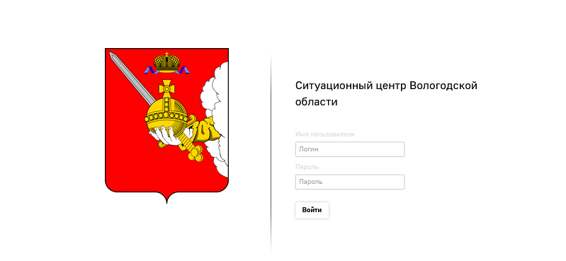
- Перед вами откроется личный кабинет пользователя.
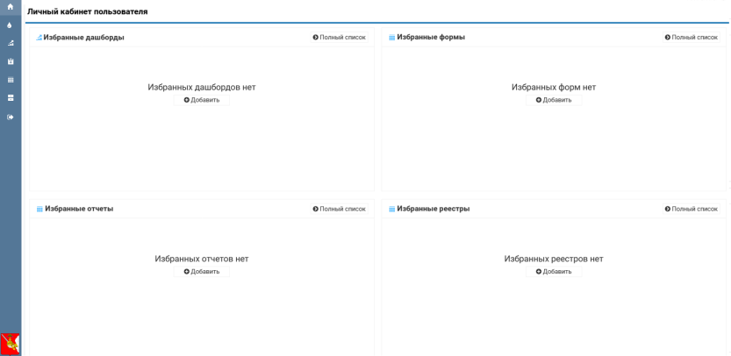
Поле личного кабинета разделено на 4 части: в левой части находятся элементы системы, которые можно просматривать – Дашборды и Отчеты, в правой – элементы системы, в которые вводятся данные – Формы и Реестры (пока для вас не доступны).
Вы можете настроить личный кабинет под себя, чтобы отражались нужные вам дашборды и отчеты. Для этого нажмите кнопку «Добавить». У вас откроется перечень модулей и дашбордов в них, к которым у вас есть доступ. Так же на перечень модулей можно перейти по ссылке «Полный список». Если доступа нет, будет пустое окно.

Нажмите на название нужного вам дашборда. На открывшемся дашборде в правом верхнем углу нажмите звездочку.
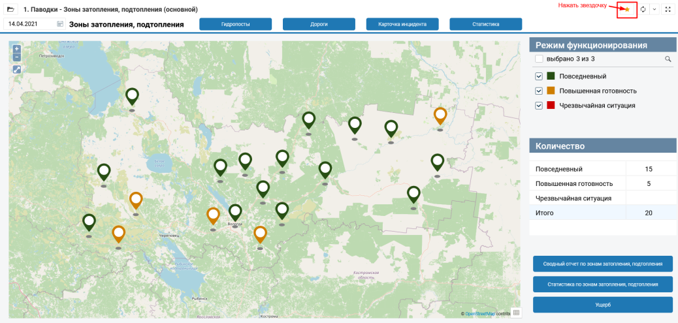
Перейдите в личный кабинет. Дашборд появился в избранном.
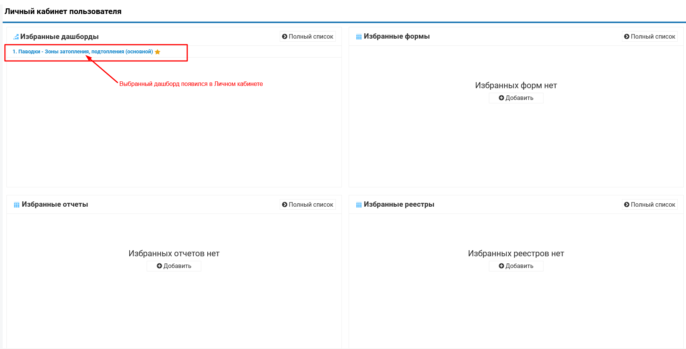
- В левой части личного кабинета находится боковое меню.
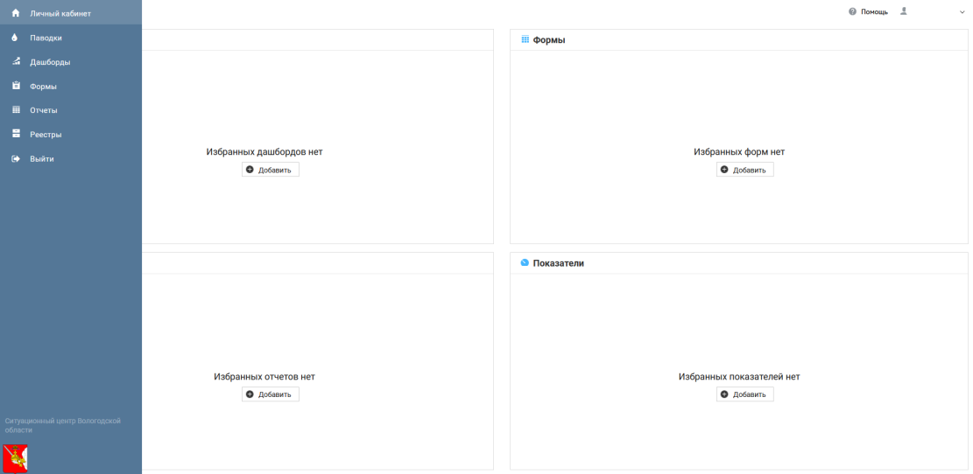
В нем отражены названия модулей, которые вам доступны, а также кнопки элементов ИАС СЦ – «Дашборды», «Формы», «Отчеты», «Реестры». Ниже находится кнопка «Выйти».
При нажатии на кнопки элементов системы справа от меню открывается перечень модулей и соответствующих элементов в них, к которым у вас есть доступ. Если доступа нет, справа будет пустое окно.

